Ouverture du DMG
Cette fiche est une fiche informative synthétique qui se veut compréhensible par tous. Pour un public plus averti et des cas particuliers, vous pouvez vous référer à la législation et/ou aux mutuelles.

Pour qui ? | Pour tout le monde en ordre de cotisation à la mutuelle
Par qui ? | Chez votre médecin traitant
Comment ? | Lors d’une visite, il atteste un code particulier (la prestation 102771)
Coût ? | DMG : remboursé intégralement (ce montant était de 31,80€ au 1e septembre 2020)  Consultation : remboursée par la mutuelle
Droits ? | - Offre des avantages au niveau des remboursements des soins de santé (nécessité d’un document spécifique « envoi vers un spécialiste » donné par votre médecin traitant)  - Ouvre l’accès à des services supplémentaires
Durée ? | Se renouvelle automatiquement chaque année, s’il y a une visite par an chez le généraliste (sauf pendant le covid, prolongation automatique)

Pour plus d’informations :
Site de l’inami : http://www.inami.fgov.be/fr/professionnels/sante/medecins/qualite/Pages/dossier-medical-global.aspx#.Wv6hP6kuCTc

Brochure éducative réalisée par les membres de la CoP Diabéto dans le cadre du projet Health CoP en mai 2018 (mis à jour en octobre 2021)
Annexe : formulaire envoi vers un spécialiste
Consultable à l’adresse suivante : https://www.inami.fgov.be/SiteCollectionDocuments/formulaire-medecin-specialiste.pdf
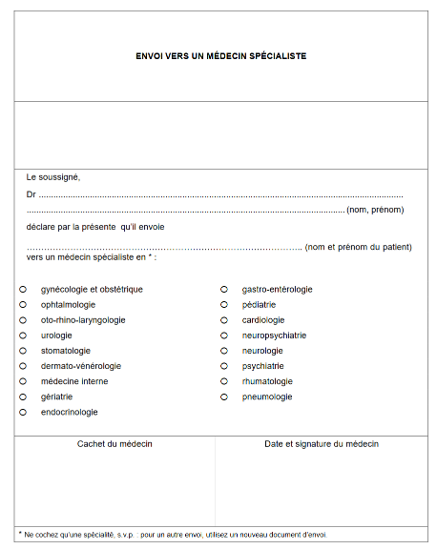

Voir page suivante

